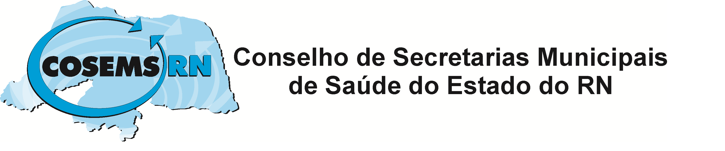

PAUTA DA 210ª (ducentésima décima) REUNIÃO ORDINÁRIA DO COSEMS/RN

9h - POSSE DA NOVA COMISSÃO EXECUTIVA, CONSELHO FISCAL e CONSELHO DIRETOR.

I – VERIFICAÇÃO DO QUORUM REGIMENTAR.

II - LEITURA PARA APROVAÇÃO DA ÚLTIMA ATA

III - ORDEM DO DIA
3.1 – Instrumento de Gestão ( PPA,PAS, PMS e RAG)
3.2 – Representantes do COSEMS/RN em Comissões
3.3 - Pauta da CIB/RN

IV – INFORMES GERAIS

V – EXTRA - PAUTA

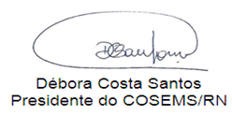

__________________________________________________________________
Av. Ayrton Senna, 390 – S. 01 – Fone (84) 3222.8996/8896.8375
Natal – RN CEP 59080 – 100
E – mail cosemsrn@cosemsrn.org.br

